

**國家發展委員會 新聞稿**

**國發會海外新創基地首站東京，台日新創橋梁雙向開通**

發布日期：113年9月18日

發布單位：產業發展處

國家發展委員會18日於日本東京啟動海外首個新創基地，由國發會劉主委、東京都廳副知事宮坂學、日本振興貿易機構(JETRO)創新部部長中島丈雄等一同揭幕，在台日雙方產業及新創代表等夥伴共同見證下，宣佈東京基地正式啓用。

國發會表示，日本是臺灣新創相當重視的市場，東京更是全球最活躍的新創生態系之一，本次在東京設立第一個基地，就是希望為日本與臺灣之間搭建更堅實的橋梁，除了提供日本與臺灣的企業、新創及投資機構等雙向常態性協助，包括公司登記、引介投資及商業合作、協助IPO等，更希望透過這個基地，讓台日新創更容易走向彼此的市場，讓雙方的新創事業成為全球最亮眼的新星。

聯絡人：產業發展處蕭振榮處長

聯絡電話：(02) 2316-5872

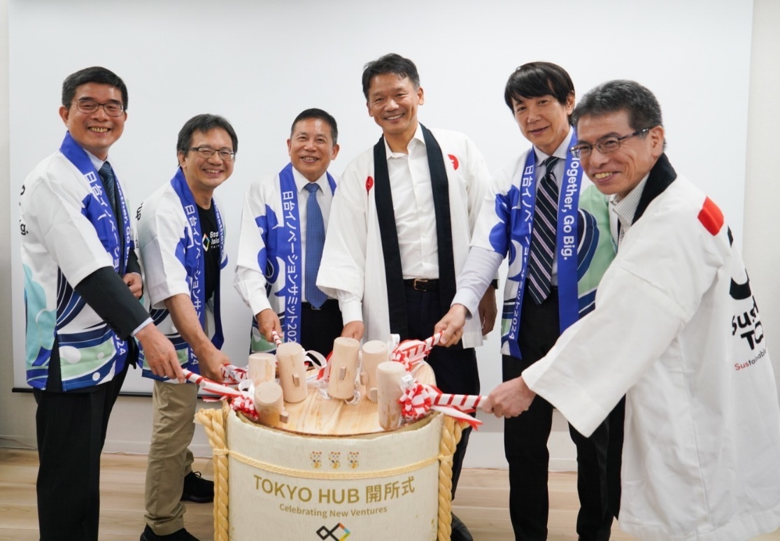圖1.東京基地鏡開儀式合照

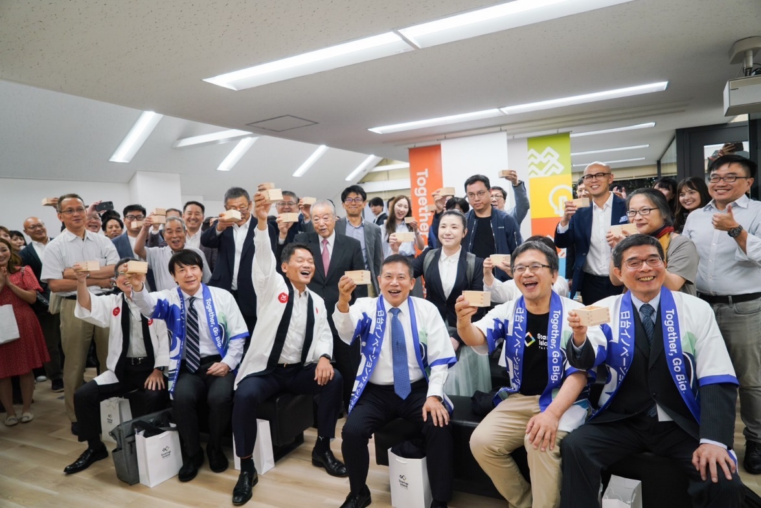(左起國發基金汪庭安執行秘書、國發會詹副主委、劉主委、東京都廳副知事宮坂學、JETRO部長中島丈雄、東京都政府創業與全球金融策略辦公室吉村惠一局長)

圖2.東京基地開幕大合照